ServiceLink Demo (professional account)

Για να μπορεί κάποιος να χρησιμοποιήσει αυτά που προσφέρει το σύστημα πρέπει πρώτα να δημιουργήσει ενός account και να συμπληρώσει όλα τα πεδία της φόρμας εγγραφής.

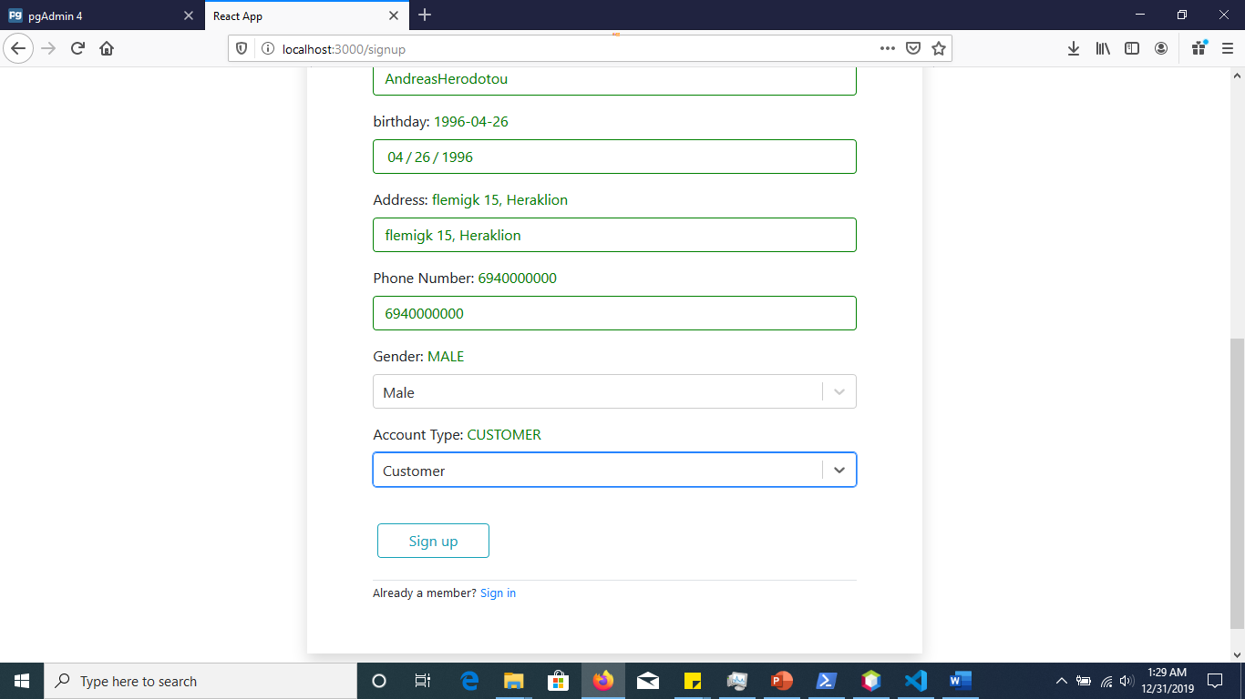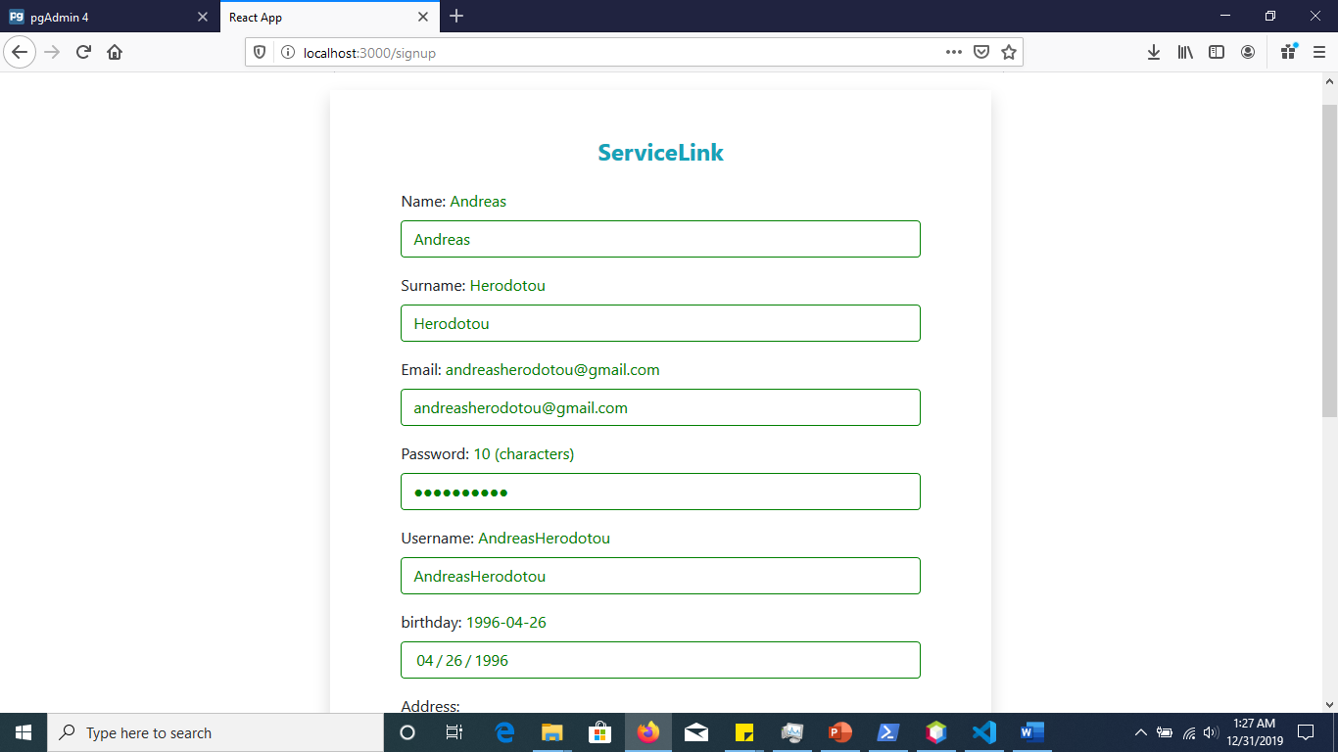

Ο Χρήστης έχει την δυνατότητα να επιλέξει το είδος του account του, δηλαδή customer ή professional. (Αν επιλέξει customer τότε μπορεί να ανεβάζει listings, όμος δεν μπορεί να κάνει κάποιο bid σε οποιοδήποτε listing, αντιθέτος αν επιλέξει professional τότε δεν μπορεί να ανεβάζει listings αλλά μπορεί να κάνει bid σε οσα listings τον αφορούν. Επίσης για την δημιουργεία professional account πρέπει να συμπληρωθούν ακόμη μερικά επιπλέον πεδία όπως φαίνετε και στην εικόνα).

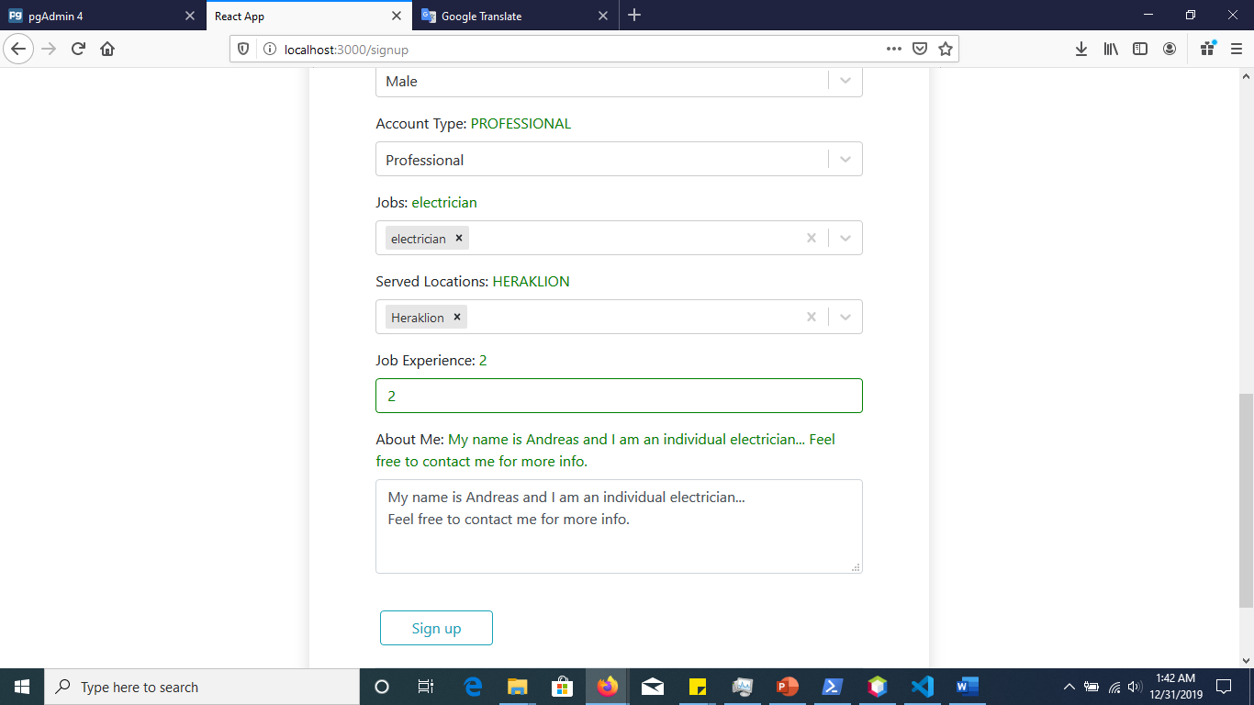

Κατά το sign up ελέγχονται όλα τα στοιχεία του χρήστη, αν είναι ορθά τότε αποθηκεύετε στην βάση δεδομένων και του εμφανίζετε ένα μήνυμα επιτυχούς εγγραφής.

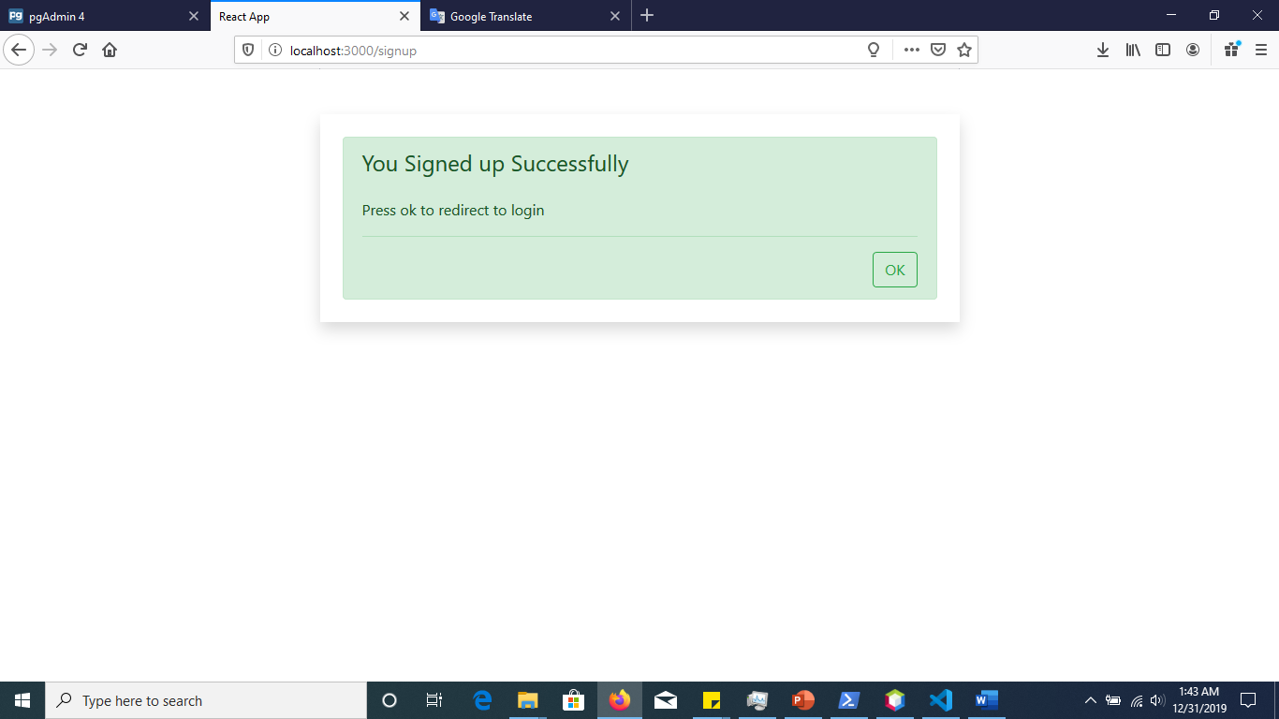

Τώρα μπορεί να κάνει κανονικά sign in με τα στοιχεία που χρησιμοποίησε για να κάνει την εγγραφή.

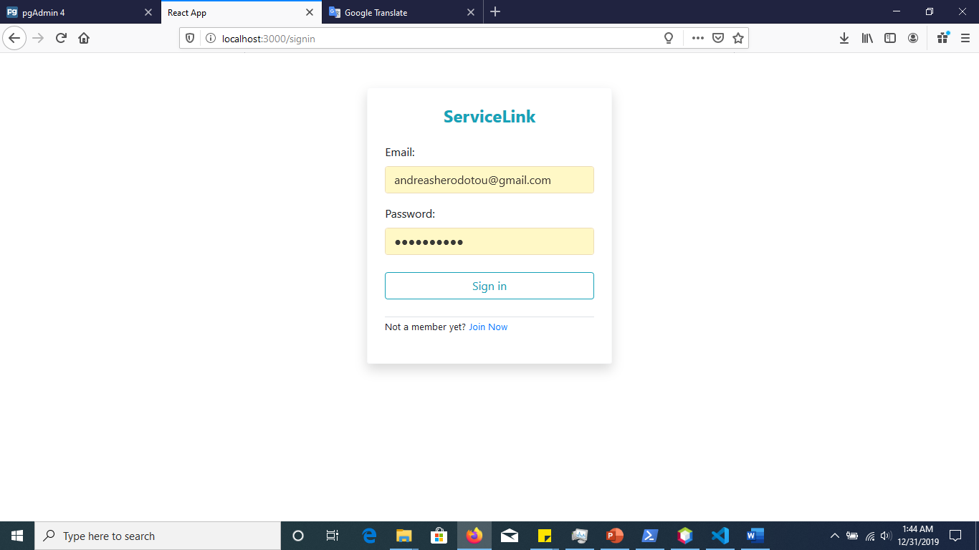

Μετά το sign in, στην περίπτωση που ο χρήστης είναι customer, σαν αρχική σελίδα του εμφανίζετε μια σελίδα με όλα τα listings που έχει ανεβάσει. Στην περίπτωση που είναι professional, του εμφανίζονται τα listings τα οποία τον αφορούν (ανάλογα με τον κλάδο στον οποίο ειδικεύετε και την περιοχή στην οποία βρίσκεται).

Από την αρχική σελίδα ο χρήστης μπορεί να φιλτράρει το περιεχόμενο, να δει περισσότερες πληροφορίες για τα listings που του εμφανίζονται, να κάνει αναζήτηση μέσω keywords, να δημιουργήσει νέα listings (μόνο στην περίπτωση που είναι customer) και πολλά άλλα.

Μέσω του drop down που εμφανίζετε όταν ο χρήστης πατήσει το εικονίδιο του user στα δεξιά. Ο χρήστης μπορεί να πλοηγηθεί σε διάφορες σελίδες π.χ. στο profile του, στα reviews που έκανε και που απομένει να κάνει, αν είναι professional μπορεί επίσης να δει τα bids που έκανε, το πρόγραμμα του (το οποίο δημιουργείτε δυναμικά ανάλογα με τα bids στα οποία επιλέγηκε), τα στατιστικά του( σε πόσα listings επιλέγηκε, πόσα bids έκανε, πόσα reviews έκανε, πόσο κέρδος είχε κλπ.)

